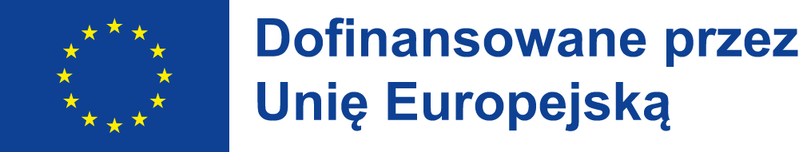

Rozpoczynamy realizację naszego projektu

pt: Witaj Europo! Mobilności zagraniczne Publicznej Szkoły Podstawowej w Białopolu

2 grudnia 2025 r. (wtorek) o godz. 10.00

obędzie się spotkanie informacyjne dla uczniów z klas 6- 8 zainteresowanych udziałem w projekcie

Serdecznie zapraszamy do udziału w projekcie!

